Зубакина Яна 202-1
Тема № 6 (12 часов): Биологически-активные добавки. Анализ ассортимента. Хранение. Реализация. Документы, подтверждающие качество.
Биологически активная добавка (БАД)-это композиции натуральных или идентичных натуральным биологически активных веществ, предназначенных для непосредственного приема с пищей или введения в состав пищевых продуктов с целью обогащения рациона отдельными пищевыми БАД из растительного, животного или минерального сырья, а также химическими или биологически активными веществами и их комплексами.
Классификация
- Нутрицевтики- это биологически активные добавки к пище, применяемые для коррекции химического состава пищи человека. Они содержат незаменимые пищевые вещества: витамины, полинасыщенные жирные кислоты, макро- и микроэлементы, пищевые волокна, другие пищевые вещества, т.е они восполняют дефицит пищевых веществ, улучшают обмен веществ, укрепляют иммунитет, способствуют адаптогенному эффекту к неблагоприятным факторам внешней среды.
- Парафармацевтика- это биологически активные добавки к пище, применяемые для профилактики, вспомогательной терапии и поддержки в физиологических границах функциональной активности органов и систем.
- Эубиотики-это бактериальные препараты, регулирующие микрофлору кишечника, влагалища, полости рта. Они производятся в специальных производствах микробиологической промышленности в них входят Пробиотики и Пребиотики.
- Пробиотики- БАДы содержащие живые или ослабленные микроорганизмы нормальной микрофлоры (лакто- и бифидобактерии) с целью восстановить микробаланс.
- Пребиотики-БАДы растительного происхождения, клетчатка пищевых волокон способная нормализовать микрофлору.
- Симбиотики-комбинированные препараты, в которые входят пробиотики и пребиотики.

Требования к маркировке в соответствии с требованиями СанПиН 2.3.2.1290-03 «Гигиенические требования к организации производства и оборота БАД», Технического регламента Таможенного Союза (ТР ТМ)

Требования к информации, нанесенной на этикетку БАД, устанавливаются в соответствии с действующими законодательными и нормативными документами, регламентирующими вынесение на этикетку информации для потребителя.
Информация о БАД должна содержать:
- наименования БАД, и в частности:
- товарный знак изготовителя (при наличии);
- обозначения нормативной или технической документации, обязательным требованиям которых должны соответствовать БАД (для БАД отечественного производства и стран СНГ);
- состав БАД, с указанием ингредиентного состава в порядке, соответствующем их убыванию в весовом или процентном выражении;
- сведения об основных потребительских свойствах БАД;
- сведения о весе или объеме БАД в единице потребительской упаковки и весе или объеме единицы продукта;
- сведения о противопоказаниях для применения при отдельных видах заболеваний;
- указание, что БАД не является лекарством;
- дата изготовления, гарантийный срок годности или дата конечного срока реализации продукции;
- условия хранения;
- информация о государственной регистрации БАД с указанием номера и даты;
- место нахождения, наименование изготовителя (продавца) и место нахождения и телефон организации, уполномоченной изготовителем (продавцом) на принятие претензий от потребителей.
Информация, предусмотренная настоящей статьей, доводится до сведения потребителей в любой доступной для прочтения потребителем форме.
Использование термина «экологически чистый продукт» в названии и при нанесении информации на этикетку БАД, а также использование иных терминов, не имеющих законодательного и научного обоснования, не допускается.
Технического регламента Таможенного Союза (ТР ТС 022/2011).
Маркировка упаковки (укупорочных средств) должна содержать:
- цифровое обозначение и (или) буквенное обозначение (аббревиатуру) материала, из которого изготавливается упаковка;
- пиктограммы и символы;
- указание, что данная упаковка разрешена для пищевой продукции;
- возможность утилизации использованной упаковки (укупорочных средств) – петля Мебиуса.
Петля Мебиуса

Пиктограммы и символы
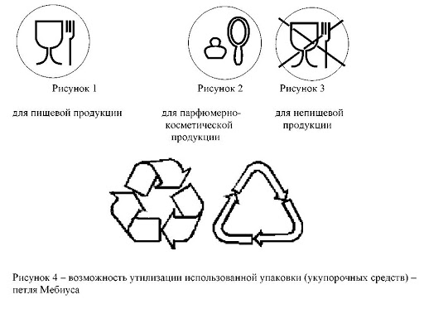

Правила хранения БАДов определяются инструкцией производителя.
Требования к хранению БАДов в месте их реализации определяются в соответствии с СанПиНом 2.3.2.1290-03 «Гигиенические требования к организации производства и оборота биологически активных добавок к пище (БАД)»
Хранение:
Организации, занимающиеся хранением БАД, должны быть оснащены в зависимости от ассортимента:
- стеллажами, поддонами, подтоварниками, шкафами для хранения БАД;
- холодильными камерами (шкафами) для хранения термолабильных БАД;
- средствами механизации для погрузочно-разгрузочных работ (при необходимости);
- приборами для регистрации параметров воздуха (термометры, психрометры, гигрометры).
Термометры, гигрометры или психрометры размещаются вдали от нагревательных приборов, на высоте 1,5-1,7 м от пола и на расстоянии не менее 3 м от двери. Показатели этих приборов ежедневно регистрируются в специальном журнале. Контролирующие приборы должны проходить метрологическую поверку в установленные сроки.
Каждое наименование и каждая партия (серия) БАД хранятся на отдельных поддонах.
На стеллажах, шкафах, полках прикрепляется стеллажная карта с указанием наименования БАД, партии (серии), срока годности, количества единиц хранения.
БАД следует хранить с учетом их физико-химических свойств, при условиях, указанных предприятием-производителем БАД, соблюдая режимы температуры, влажности и освещенности.
В случае, если при хранении, транспортировке БАД допущено нарушение, приведшее к утрате БАД соответствующего качества и приобретению ими опасных свойств, граждане, индивидуальные предприниматели и юридические лица, участвующие в обороте БАД, обязаны информировать об этом владельцев и получателей БАД. Такие БАД не подлежат хранению и реализации, направляются на экспертизу.

Реализация:
Розничная торговля БАД осуществляется через аптечные учреждения (аптеки, аптечные магазины, аптечные киоски и др.), специализированные магазины по продаже диетических продуктов, продовольственные магазины (специальные отделы, секции, киоски).Реализация проводится по запросу потребителя.
При размещении и устройстве помещений для реализации БАД следует руководствоваться требованиями действующих санитарных правил и других нормативных документов для аптечных учреждений и организаций торговли.
Реализуемые БАД должны соответствовать требованиям, установленным нормативной и технической документацией.
Розничная продажа БАД осуществляется только в потребительской упаковке.
Маркировочный ярлык каждого тарного места с указанием срока годности, вида продукции следует сохранять до окончания реализации продукта.
Не допускается реализация БАД:
- не прошедших государственной регистрации;
- без удостоверения о качестве и безопасности;
- не соответствующих санитарным правилам и нормам;
- с истекшим сроком годности;
- при отсутствии надлежащих условий реализации;
- без этикетки, а также в случае, когда информация на этикетке не соответствует согласованной при государственной регистрации;
- при отсутствии на этикетке информации, наносимой в соответствии с требованиями действующего законодательства.
Решение об утилизации или уничтожении принимается в соответствии с Положением о проведении экспертизы некачественных и опасных продовольственного сырья и пищевых продуктов, их использования или уничтожения, утвержденным постановлением Правительства Российской Федерации.
Изъятая продукция до ее использования, утилизации или уничтожения подлежит хранению в отдельном помещении (шкафу), на особом учете, с точным указанием ее количества. Ответственность за сохранность этой продукции несет владелец.
В случае окончания срока действия Регистрационного удостоверения допускается реализация БАД с неистекшим сроком годности при наличии документов, подтверждающих дату выпуска в период действия Регистрационного удостоверения.

БАДы | Глицин | Атероклефит БИО | Цинк+Витамин C
Группа | Парафармацевтика | Парафармацевтика | Нутрицевтика
Состав | Глицин микрокапсулированный | Экстракт красного клевера  Экстракт листьев и цветков боярышника  Рутин  Никотиновая кислота (ниацин) | Аскорбиновая кислота,  Целлюлоза микрокристаллическая (носитель),  Цинка лактат, Стеарат кальция растительного происхождения и Диоксид кремния аморфный (агенты антислеживающие).
Показания к применению | сниженная умственная работоспособность;  стрессовые ситуации психоэмоциональное напряжение (в период экзаменов, конфликтных и т.п. ситуациях);  заболевания нервной системы сопровождающиеся повышенной возбудимостью, эмоциональной нестабильностью, снижением умственной работоспособности и нарушением сна: неврозы, ишемический инсульт. | Рекомендуется в качестве дополнительного источника флавоноидов, витаминов: С, РР. | В период сезонных эпидемий гриппа и простуды.
Способ применения | Глицин назначается по 1 таб. 2-3 раза/сут в течение 14-30 дней.  Глицин применяется подъязычно или трансбуккально по 100 мг | Взрослым по 1 капсуле 2 раза в день во время еды.  Продолжительность приема - 1 месяц.  Прием рекомендуется повторять 3 - 4 раза в год. | Взрослым по 1 таблетке в день во время еды. Продолжительность приема 1,5 месяца. При необходимости прием можно повторить. Рекомендуется ежедневный прием в период сезонных эпидемий гриппа и простуды.
Противопоказания | индивидуальная повышенная чувствительность к компонентам препарата. | Индивидуальная непереносимость компонентов;  беременность;  период грудного вскармливания. | индивидуальная повышенная чувствительность к компонентам препарата.
Условия хранения | Препарат следует хранить в сухом, защищенном от света, недоступном для детей месте при температуре не выше 25°С. | Хранить при температуре не выше + 25°С. | Хранить при температуре не выше + 25°С.
Условия реализации | Препарат отпускается без рецепта | Препарат отпускается без рецепта | Препарат отпускается без рецепта
Фото | 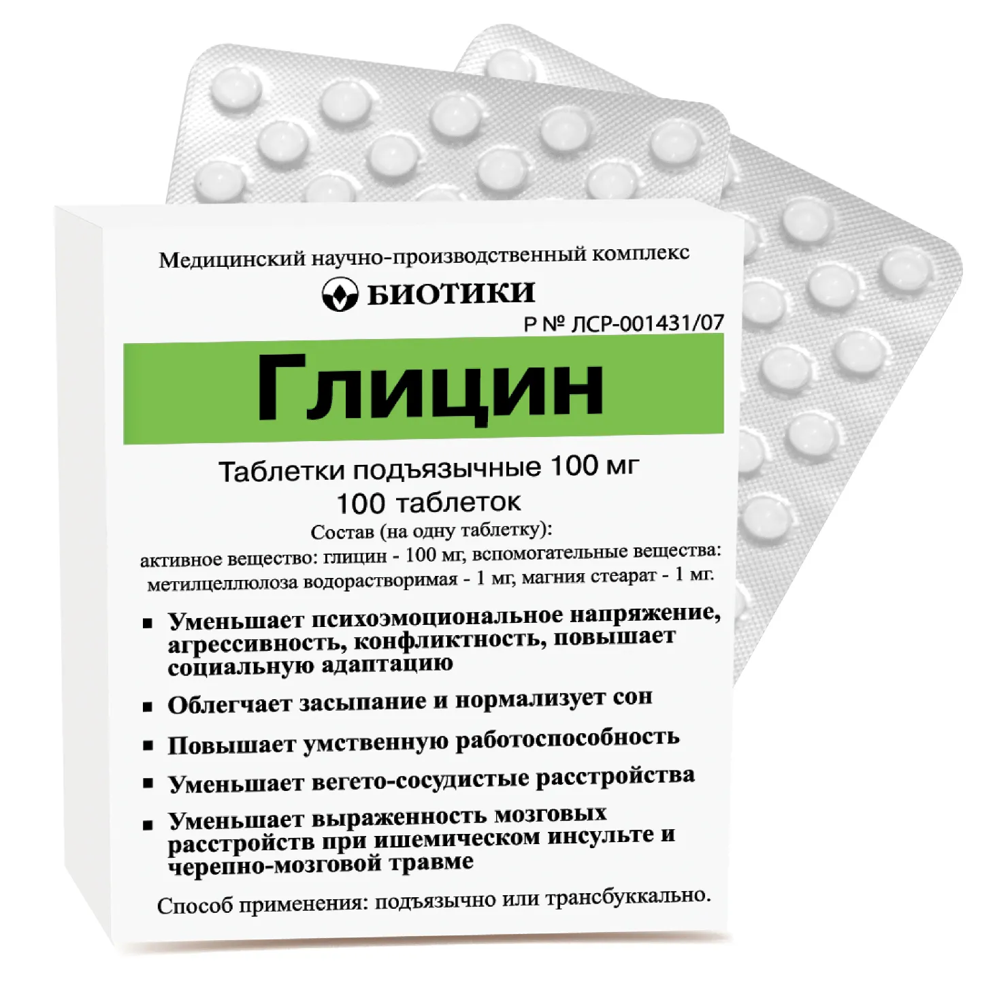 | 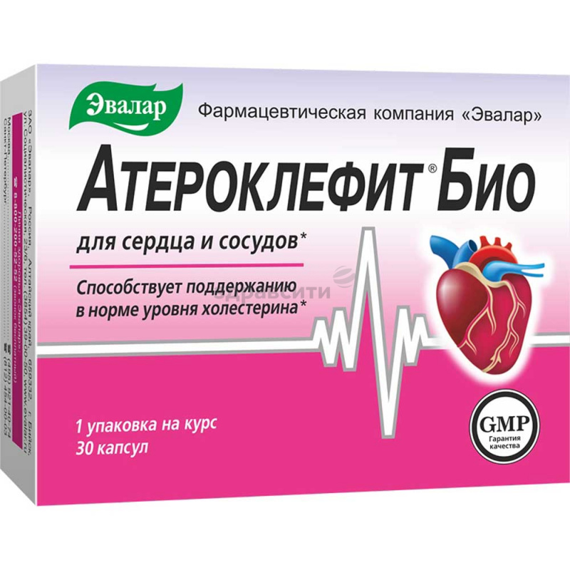 | 